«Махатма Ганди.
Жизнь и смерть»



«До тех пор, пока безгрешность святого
не доказана, она остается под сомнением».
Дж.Оруэлл

Махатма Ганди – один из самых изученных политиков 20 столетия. Человек, который без единого выстрела, а только силой своего духа освободил Индию от владычества Великобритании. Многие исследователи его автобиографии спрашивают: «Кто он – политик, игравший в святость, или святой, игравший в политику?».
В своей работе я хотел бы отразить образ Ганди не как политического деятеля, а как человека, который в молодости поддавался всем искушениям, а затем круто изменил свою жизнь, отказавшись от всех соблазнов, а так же многих перспектив, которые сулила ему судьба. Человека, который прежде всего победил себя.
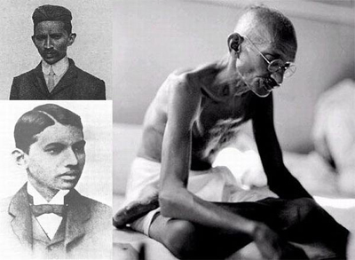
Из многих источников, а так же из его автобиографии мы знаем, что М.Ганди родился и вырос в достаточно обеспеченной семье. Его отец занимал пост главного министра города Порбандара. Его мать была очень набожной и строго соблюдала все религиозные обряды в семье. В 13 лет его женили, а в 19 лет он направился в Лондон, где получил юридическое образование. Общеизвестно, что в Англии он вел светский образ жизни: носил цилиндр, брал уроки танцев, а так же, с его слов, дважды посещал бордель, где, как он сам говорит, «ничего не совершал». Одним словом, М.Ганди старался как можно полнее ассимилироваться в европейскую культуру.
М.Ганди не родился в семье браманов, где с детства приучают к жестким ограничениям. Он родился в светской семье, однако в 37 лет он дал обет отречения, что подразумевало не только абсолютное воздержание, но и исчезновение сексуального влечения, а также полное вегетарианство.
Почему он дал этот обет, что стало причиной такого жесткого ограничения для человека, который до этого жил жизнью, далекой от святости – на этот и другие вопросы нам поможет ответить астрология. Мною использовалась сидерическая система построения гороскопа.
Махатма Ганди родился 2 октября 1869 года в 7.20 утра г.Порбандар, Индия.
Асцендент – 6^{о} 27’ Весов;
Солнце – 16 ^{о} 54’ Девы;
Луна – 28 ^{о} 01’ Рака;
Меркурий – 11 ^{о} 44’ Весов;
Венера – 24 ^{о} 24’ Весов;
Марс – 26 ^{о} 22’ Весов;
Юпитер ® - 28 ^{о} 08’ Овна;
Сатурн – 20 ^{о} 20’ Скорпиона;
Уран – 29 ^{о} 39’ Близнецов;
Нептун ® - 26 ^{о} 23’ Рыб;
Плутон ® - 25 ^{о} 37’ Овна;
Прозерпина – 15 ^{о} 22’ Льва;
Хирон ® - 09 ^{о} 21’ Рыб;
Раху – 13 ^{о} 40’ Рака;
Кету – 13 ^{о} 40’ Козерога;
Лилит – 11 ^{о} 28’ Рыб;
Селена – 01 ^{о} 00’ Овна.
Изучая космограмму М.Ганди, можно понять качества его характера, а так же объяснить его поступки.
Из космограммы видно, что Солнце и Луна в одиноком стоянии, а в Весах стеллиум минорных планет. Это планетарный тип человека. он проявляется неожиданно для себя и других. Дух и Душа в космограмме не выделены, поэтому для развития такого человека нужны посторонние силы. Но в то же время эти люди не склонны кого-либо впускать в свой внутренний мир. В космограмме ярко выражен кардинальный крест, указывающий на то, что это прирожденный лидер, инициатор перемен, человек, который может заставить действовать не только себя, но и других. Это положение планет полностью перекрыло его солнечный знак – Деву – знак служения и подчинения. Соединение Венеры, Меркурия и Марса дает человеку страстность, помогает выразить себя в искусстве, сексе, любви к жизни. Щедрость, но и расточительность. Отсюда - тяга к светской жизни, посещение борделей, желание ассимилироваться в западную культуру. Если мы будем исследовать дальше его космограмму, то увидим, что Юпитер – планета нравственных ценностей, находится в оппозиции к Венере и Марсу, а это может указывать на страсть к приключениям, жажде наслаждений, к тому же Юпитер в напряженном аспекте к Луне, что указывает на то, что он не разделял взглядов родителей относительно вопросов веры и нравственных ценностей. Это так же подтверждает напряженный аспект Плутона к Луне. Ко всему прочему, Венера в оппозиции к Плутону, что дает интенсивность в сексе и в эмоциональных отношениях. Из космограммы видно, что в вершине двойного тау-квадрата (тау-квадрат расположен в кардинальных знаках) находится Луна в своей обители. возможно, М.Ганди не принимал какие-то традиции рода, а может быть и культуру своей страны, ведь Индия находится под знаком Рака. Из его биографии знаем, что он более 20 лет со своей семьей прожил в Южной Африке.
Вся его светская жизнь или, как он говорил, «духовная слепота», закончилась в 1893 году, когда он подписал контракт на работу в Южную Африку. Что стало толчком к такому шагу, нам может ответить астрология. В 24 года точка жизни соединилась с Раху, и для него наступил момент кармической зрелости. К тому же это совпало с возвращением Юпитера на свое натальное место, а Юрпитер у него ретроградный, и находится в Овне, и «спал» до того момента, пока Махатма кармически не «созрел». Юпитер в соединении с Плутоном указывает на огромный потенциал, наработанный в прошлом, поэтому он чувствовал в себе уверенность побеждать, энергию, воодушевление, способности лидера, способности обновлять духовные вопросы. Поэтому по приезду в Африку он сразу же включился в борьбу за права индийцев, и провел там 21 год, пока не добился успеха.
 М.Ганди и его жена Кастурбай (1902г.)
Использовать силу ретроградного Юпитера и Плутона – довольно серьезное и небезопасное занятие. Это две огромные энергии, которые могут раздавить человека, попробуй он их использовать. Но Ганди не только смог войти «в клетку к тигру», но и смог его силу использовать во благо себя и других. Что же правильно делал Ганди? В космограмме мы видим Марс в Весах в изгнании. Это один из первых векторов развития, который он должен был проработать. К тому же Марс находится в оппозиции к Юпитеру и Плутону, а также напряженный аспект к Луне, что может приводить к необдуманным поступкам, непоследовательности. Оппозиция Марс – Плутон вообще могла толкать к преступным наклонностям (есть подтвержденные биографами факты, что он совершал кражи у прислуги). Он семь лет отсидел в тюрьме, но не за уголовные преступления, а за конфронтацию с властями из-за своих политических убеждений. Если мы посмотрим гороскоп Ганди, то увидим, что Марс находится в 1 доме, это придает энергичность, нетерпеливость. Поэтому Ганди часто был резок, выходил из себя. С таким характером ему, наверное, трудно было бы заручиться поддержкой масс, и Ганди вместо агрессии выбирает тактику ненасилия. В этом выборе не последнюю роль сыграла Венера, которая сначала тянула его к светской жизни, а впоследствии смогла заставить избегать крайностей и находить более взвешенный и умеренный подход к жизни. Кроме того, Марс находится в градусе Гармонии, указывающего на человека, обладающего благочестием, оказывающим хорошее влияние на других людей, внося мир и согласие туда, где его нет. Но у М.Ганди было на что опереться: планеты (Луна, Венера, Уран, Плутон) в своей обители помогали ему обрести гармонию и развить в себе духовные способности и высшую любовь, а также умение использовать мощные космические энергии для взаимодействия с массами. Так ли легко ему это давалось? Управитель 1 дома находится здесь же в 1 доме, к тому же он в напряженных аспектах – это может давать зацикленность на своей личности, амбициозность. Сатурн во 2 доме в Скорпионе – беспокойство по поводу денег (стремление к экономии), импульсивный характер, связи с людьми низкой касты. Известно, что он боролся против кастовой системы, ездил в поездах 3 классом. А так же в общей сложности отсидел около 7 лет в тюрьме. Однако Сатурн сильный, делает секстиль с Солнцем, а это дает дисциплину и терпение, организаторский талант, способность брать на себя ответственность, к тому же при асценденте в Весах Сатурн дал хорошие результаты, вместо скрытности и подозрительности он научился быть открытым человеком.
Но самое большое достоинство М.Ганди в том, что он смог выполнить программу минимум и максимум. С включением его кармической зрелости он начал выполнять свою программу минимум. Мы видим, что в его гороскопе в 10 доме в раке находится Раху вместе с управилелем знака – Луной. Это усилило Раху, к Тому же Раху находится в градусе Непобедимости (14 Рака), указывающий на человека, который совершенно не смущаясь тем, что встречает сопротивление, препятствия и трудности, благодаря своим собственным усилиям приобретает влияние, человек реализует свои достоинства и побеждает. М.Ганди действительно реализовал свои достоинства и победил – он стал лидером у себя на Родине – отцом нации, хотя путь был нелегок.
В этой работе я хочу остановиться на ряде ключевых моментов его жизни, сыгравших значительную роль и для него, и косвенно для всей Индии. Эти события – принятие обета отречения саньясы, и насильственная смерть М.Ганди в 1948г.
В ряду многих препятствий, которые стояли у него на пути к цели, было одно немаловажное препятствие. Это его Лилит в Рыбах – «программа максимум», которую он так же должен был реализовать. Смог ли Ганди посвятить себя служению Богу и человечеству, если бы он не сразился бы с этим «драконом», живущим внутри него? Насколько глубоко дурные привычки и тайные пороку сидели внутри его? К тому же мы видим, что Лилит в соединении с Хироном. Мог ли он быть честным с самим собой? К тому же в 1/3 6 дома. Он мог рисовать любую угодную для себя картину жизни у убеждать себя и других в том, что он поступает правильно( ну зашел пару раз в бордель, ну проявил к кому-то грубость – всему есть причина и оправдание). Этого «дракона» он смог победить в 37 лет, когда Лилит в 4 раз вернулась на свое натальное место. понимая, что он не достигнет своей цели и не будет всерьез воспринят соплеменниками в образе светского человека и гуляки, он принимает обет отречения – саньясу, махом отказываясь от всех искушений ради достижения своих целей.
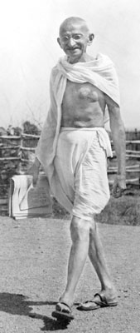
А как события в это время развивались на небе, какие планеты закладывали это событие его жизни? Давайте изучим его соляр на 1905-1906г.г.
Солнечный день соляра совпал с солнечным днем радикса – год обещает быть стабильным, без всяких неожиданностей. Градусы планет соляра практически ничем не отличаются от градусов радикса. Единственное – Луна в радиксе в градусе насильственной смерти, а в соляре – в разрушительном 19 градусе Скорпиона. Восходящий знак соляра – Стрелец (благоприятный год для решения духовных вопросов). Управитель знака соляра Юпитер вместе с Селеной в 5 доме. в 9 доме Солнце вместе с Меркурием в своей обители. Это однозначно указывает на то, что вопросы духовного развития станут на первое место в этом году. А что послужит толчком к переменам? В 8 дом соляра попадает Раху вместе с Венерой во Льве - кармические задачи связаны с Венерой, т.е. с решением вопросов материального плана, чувственных наслаждений. Все это он хорошо понимал и осознавал: и Юпитер- планета религиозного долга в 5 доме, и Меркурий – его интеллект в 9 доме, были направлены на изменение своей жизни. А где в это время были его истинные желания? Луна в соляре попадает в 11 дом – сильная потребность в достижении своих целей, коллективной деятельности, поддержки друзей и единомышленников. Но Луна в оппозиции к Юпитеру и Селене, поэтому можно предположить, что принятие саньясы было скорее продуманным политическим шагом, не очень-то совпадающим с истинными желаниями его души. Так же Лилит была в 4 доме соляра, что может указывать на непростые отношения в семье и в чем-то отсутствие поддержки со стороны семьи. год обещал ему глубокие внутренние переживания – Луна в Скорпионе толкала его понять, что скрывается в глубине его души, и действовать, считаясь только со своими желаниями. А желания были одни – в соляре мы видим, что Луна входит в конфигурацию тау-квадрат (Луна – Юпитер – Венера), с Венерой в вершине треугольника. Все его внутренние разногласия могли решиться только через Венеру (отказ от прелестей материального мира). Тау-квадрат образуется из фиксированных знаков. Это говорит о том, что М.Ганди шел к этому решению медленно, но решительно.
А что нам расскажут периоды? Хронократор периода – Марс, который расположен в 1 доме. Это говорит об активном действии М.Ганди в этот период, об упорном претворении в жизнь своих планов, несмотря на сопротивление других. Давалось ему это нелегко. Учитывая то, что Марс входит в конфигурацию тау-квадрат с Луной в вершине треугольника – основным препятствие для достижения цели, вероятно, была его семья. но Ганди действовал решительно, т.к. тау-квадрат находится в кардинальных знаках.
Управитель года – Солнце, а оно в карте М.Ганди находится в 12 доме – доме освобождения, уединения, отречения. К тому же в оппозиции к Лилит. В этот год он мог увидеть свои недостатки, и отвергнуть их. период Солнца подтолкнул его к обету саньясы. если мы возьмем Солнце за асцендент, то увидим, что 5 дом попадает в знак Козерога, где находится Кету – планета отречения, освобождения. Козерог в радиксе расположен в 4 доме. Это так же подтверждает отчуждение от семьи, возможны конфликты с матерью. 9 дом от Солнца – Телец. В радиксе Телец находится в 8 доме, управитель дома Венера – в 1 доме вместе с Марсом и Меркурием. Это говорит о том, что трансформация личности могла произойти только при отказе от материальных и чувственных благ.
М.Ганди в свои 37 лет проживал под знаком Овна. Овен находится в радиксе на Des. Это указывает на то, что этот год обозначит проблемы отношений. С чем они связаны? Мы видим, что в 7 доме находится Юпитер. Это еще одно подтверждение того, что этот год будет связан с решением духовных вопросов. Что внесет беспокойство в его семейные отношения? Мы видим, что 6 дом от Овна – Дева, где находится Солнце М.Ганди. А в радиксе Солнце расположено в 12 доме – доме уединения, отречения. Значит, в этом году Ганди действительно решил отойти от выполнения семейного долга. Что побудило его сознание пойти на этот шаг? 8 дом от Овна – Скорпион, в котором находится Сатурн. Сатурн расположен во 2 доме радикса. Вероятно, Ганди испытывал в тот момент какие-то финансовые проблемы, возможно, сексуальные проблемы, осознание своего эгоизма. Большую роль в этом роль в этом могла сыграть его мать и ее религиозность. В овне находится Селена в тригоне с Луной – он все лучшее взял от матери.
В 1915 году М.Ганди вернулся в Индию из Южной Африки, и в последствии стал лидером индийского национального движения. Благодаря его политики сатьяграхи (отвержения насилия) Ганди смог добиться независимости Индии в 1947 году.
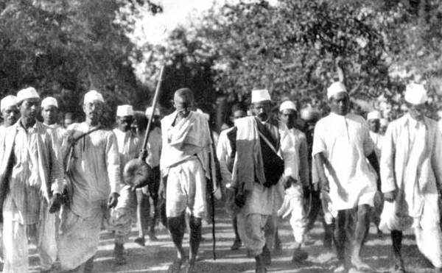Однако после принятия суверенитета внутри Индии вспыхнула борьба оппозиционных партий за право влияния на правительство. Многие лидеры не принимали политику Ганди и требовали решительных мер внутри страны. Это и стало одной из причин гибели Махатмы Ганди. 30 января 1948 года один их наемных террористов в толпе приблизился к нему и трижды выстрелил. Ганди скончался на месте в 17:17. Последним его пожеланием было, чтобы простили его убийцу. Как астрологически мы можем проследить уход Ганди?
В год своей смерти М.Ганди проживал под знаком Девы. Этот знак в радиксе расположен в 12 доме – в доме в т.ч. и завершения жизненного цикла, где находится Солнце – главный источник жизненной силы. В 8 доме от Девы расположен Овен, где находится управитель года Плутон. Это указывает на то, что причиной смерти может стать огнестрельное оружие. Также это может указывать на заговор или месть, наемного убийцу, и убийство в толпе.
Если мы исследуем транзит на 30 января 1948 года, то увидим, что транзитное Раху соединилось с натальным Плутоном, а транзитное Кету – с натальным Марсом. В 10 доме транзитный Сатурн соединился с Луной, и все это образовало мощный тройной тау-квадрат, который не оставил шансов выжить. К тому же, если использовать символические дирекции, директивный Марс в этот период соединился с натальным Кету. Ганди погиб на транзитах Раху и Кету. Возможно, он в чем-то нарушил кармический закон.
В его радиксе Юпитер ретро. Нужно ли ему было идти во власть, или лучше было остаться юристом – ему пророчили блестящее будущее. В 10 гармонике его Юпитер расположен в Козероге в падении в соединении с Кету. Это показание того, что человеку нежелательно лезть во властные структуры. Все это может указывать на то, что нежелательно было становиться руководителем государства.
Очевидно, что эти две огромные силы – ретроградные Юпитер и Плутон в соединении – в конце концов уничтожили его. Даже Селена в Овне, которая долго его оберегала в форсмажорных обстоятельствах, не смогла противостоять им.
Исходя из вышеизложенного, можно предположить, что в своей жизни Махатма Ганди поначалу скорее использовал духовность для достижения своих политических целей, и воплощения своих амбициозных желаний.
Тем не менее нельзя не оценить, насколько его действия совпали с желаниями его народа, и выбранная им политика ненасилия (при его относительно слабом Марсе это можно оценить как единственно правильный для него стиль поведения) помогла достигнуть поставленной цели и перевернуть судьбу целого народа.
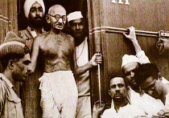

Приложения к работе:
Приложение №1 – натальная карта Махатмы Ганди;
Приложение №2 – соляр 1905-1906 г.г.;
Приложенеи №3 – транзитная карта на момент гибели 30.01.1948г.

Приложение № 1
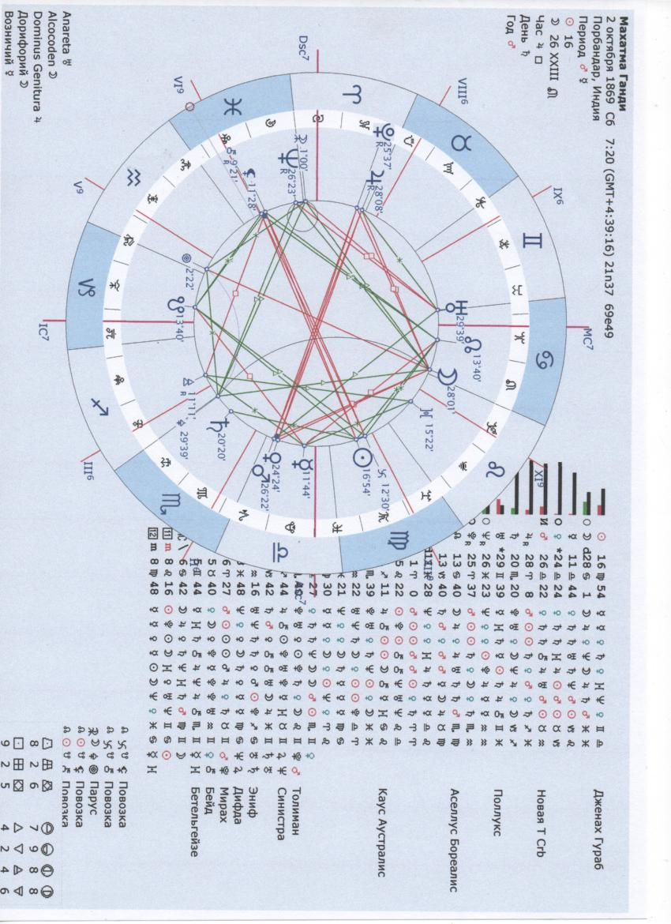

Приложение №2
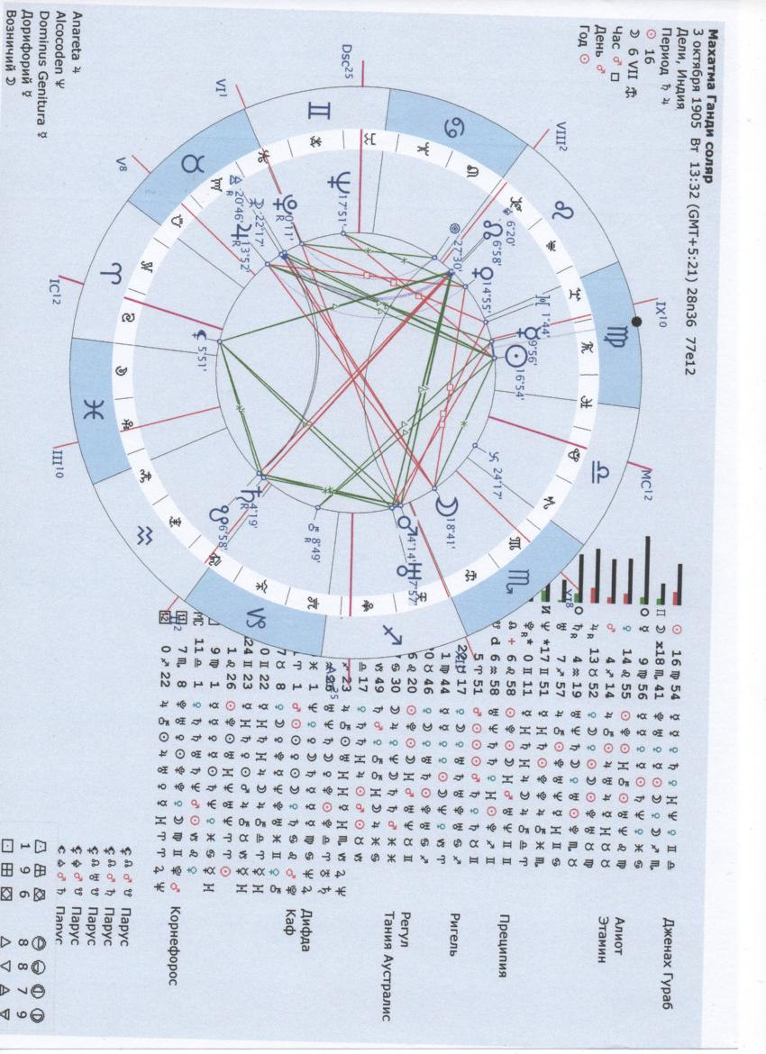

Приложение №3
